МУНИЦИПАЛЬНОЕ АВТОНОМНОЕ ДОШКОЛЬНОЕ ОБРАЗОВАТЕЛЬНОЕ УЧРЕЖДЕНИЕ ДЕТСКИЙ САД № 27 «БЕРЁЗКА» ОБЩЕРАЗВИВАЮЩЕГО ВИДА ЩЁЛКОВСКОГО ГОРОДСКОГО ОКРУГА ЩЁЛКОВО
141103, Московская область, г.Щёлково-3, ул. Институтская, 6Б. тел 8(496)253-97-76, e-mail: mdou.berezka27@mail.ru

Конспект физкультурного праздника
в подготовительной к школе группе «Мамочка любимая моя!»

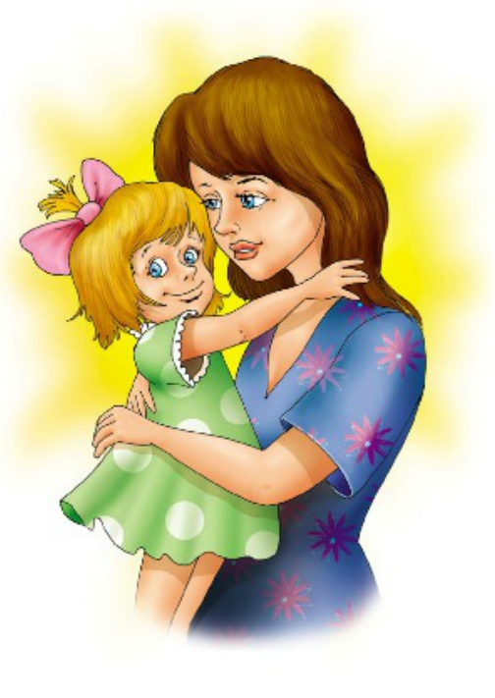
Выполнили:
инструктор физической культуре
Емельянцева Н.С.
Воспитатели: Скобёлкина Т.В.
Пляцко Л.А.

2018год.

Цель: Пропагандировать здоровый образ жизни; способствовать приобщению семьи к физкультуре и спорту; совершенствовать двигательные умения и навыки в непринужденной обстановке; создание положительного эмоционального настроя у детей и родителей.
Оборудование: музыкальный центр, воздушные шарики, конусы, 2 обруча, кочки, 2 ребристые дорожки, 2 метлы.
Предварительная работа: изготовление с детьми подарков для мам, разучивание разминки, стихотворений и танца для праздника.
Ход развлечения
Мамы заходят в украшенный зал, садятся на скамейку.
Под музыку заходят дети становятся полукругом.
Ведущий 1. Здравствуйте, дорогие гости! В последнее воскресенье ноября в России отмечают особый праздник - День матери. Это праздник, к которому никто не может оставаться равнодушным. Ведь сколько бы нам ни было лет - пять или пятьдесят - нам всегда нужна мама, ее любовь, ласка, внимание, совет.
Ведущий 2. День матери – это замечательный повод, чтобы ещё раз сказать слова любви и признательности самому родному и близкому человеку, отдать дань уважения за любовь, за щедрые материнские сердца, за их заботливые и ласковые руки.
Ребёнок 1. На свете добрых слов живёт немало,
Но всех добрее и важней одно:
Из двух слогов, простое слово «мама»
И нет на свете слов дороже, чем оно.
Ребёнок 2. Без сна ночей прошло немало
Забот, тревог, не перечесть.
Большой поклон вам всем родные мамы,
Зато, что вы на свете есть.
Ребёнок 3. За доброту, за золотые руки,
За материнский ваш совет,
От всей души мы вам желаем
Здоровья, счастья, долгих лет!
Ребёнок 4. Мама, мамочка моя,
Поздравляю я тебя,
Будь здорова и красива,
Будь любима и счастлива.
Инструктор: Ну, пора нам всем размяться!
Ребята приглашайте мам на зарядку.
Инструктор: Внимание, внимание! Начинаем соревнования! Дорогие наши мамы, вам нужно, разделится на команды. Для этого мы сейчас проведём жеребьёвку.
Задание: мамы подходят к столу, на столе стоит поднос с листочками. Листочки одной стороны все одинаковые, на другой нарисованы ромашки и незабудки. Мамы вытягивают листочки, смотрят, какой им цветок достался. Так получается две команды.
Эстафета «По тропинкам по дорожкам».
Мамы стоят в колонне на против, своих детей. Мамы доходят на ходунках до ребенка и берут его за руку и возвращаются обратно.

Эстафета «Довези ребенка в детский сад»
Мама, стоя в обруче, «сажает» к себе ребенка, вместе с ним прокатывают детей по кругу, между конусами «препятствиями».
Эстафета «Пронести шарик вместе с мамой»
Первая пара из каждой команды зажимает шарик между собой спереди, крепко обнимают друг друга и в таком положении, боком, двигаются к конусу — расстояние 4 метра — огибают его, возвращаются к своей команде и передают мяч следующей паре.

Эстафета «Веникобол»
Участникам необходимо обвести веником воздушный шарик между конусами.

Эстафета «Сороконожка»
Ребёнок оббегает конус, бежит за мамой, берет ее за руку они бегут вместе. Подбегают, берут ребенка и т.д. пока не пробежит вся колонна. Побеждает, та команда, которая пробежит быстрее

Инструктор: Любимые наши мамочки вот и кончились наши соревнования, а сейчас ребята приглашают вас на танец!
«Танец с мамами»

Ведущий: Дорогие наши мамы, вы немного отдохните и стихи наши послушайте.
Ребёнок 5. Мама — первое слово ребёнка,
Её на свете лучше нет,
Всегда поможет, приласкает
И даст ценный свой совет!
Ребёнок 6. Желаем всех благ земных,
Ведь знаем – вы достойны их!
Мы будем мам всех уважать,
Им мы будем помогать.
Ребёнок 7. Мама - это на ночь сказка,
Это утренний рассвет,
Мама - в трудный час подсказка,
Это мудрость и совет!
Ведущий. Сегодня самый добрый, самый важный праздник – Всемирный День Матери! Без ласки, нежности, заботы и любви наших мам не смогли бы стать людьми. Сейчас наши ребята хотят подарить нашим мамам подарки.

Дети дарят мамам свои подарки. Просмотр видеофильма.

